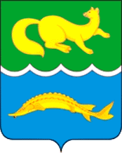

РЕШЕНИЕ

25.04.2019 Вороговский сельсовет № 40-137

В соответствии со ст. 185 Бюджетного кодекса Российской Федерации, ст. 52 Федерального закона от 06.10.2003 № 131-ФЗ «Об общих принципах организации местного самоуправления в Российской Федерации», руководствуясь Уставом муниципального образования Вороговский сельсовет Совет депутатов РЕШИЛ:

- Отменить Решение №39-129 от 22.02.2019 г. по причине отсутствия приложений.

- Настоящее Решение подлежит официальному опубликованию и вступает в силу со дня, следующего за днем его официального опубликования.

Председатель сельского Совета депутатов  _________ Л.Н.Михеева | Глава Вороговского сельсовета  _________ М.П.Пшеничников

